**Практическое занятие №13**

**Тема «**Настройка антивирусов**»**

Цель: Овладение навыками настройки и использования различных антивирусов.

**Задание к выполнению**

1 Установить и настроить антивирусную программу по варианту.

2 Обновить базу данных сигнатур вирусов.

3 Выполнить сканирование дисков.

Варианты заданий находятся в презентации 6.2 (на последнем слайде).

В электронный конспект поместить копии экрана с пояснениями всех проведенных действий.

**Отчет  
Установка антивируса**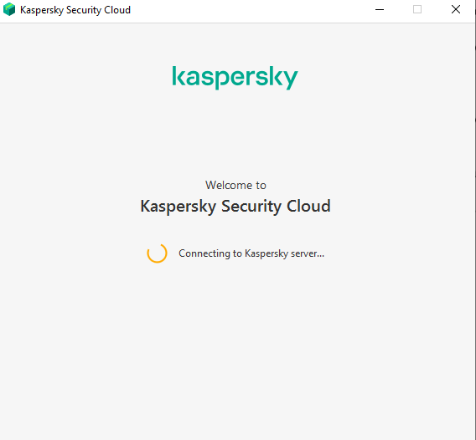

**Обновление БД**

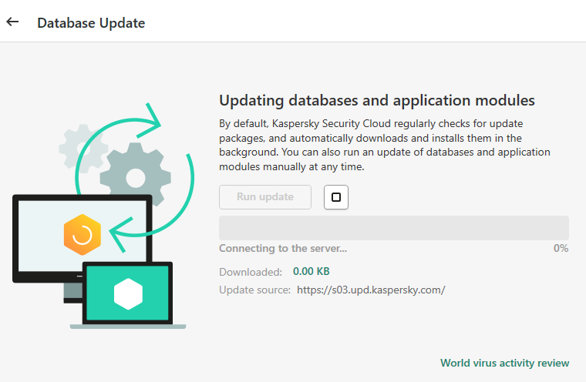

**Сканирование компьютера**

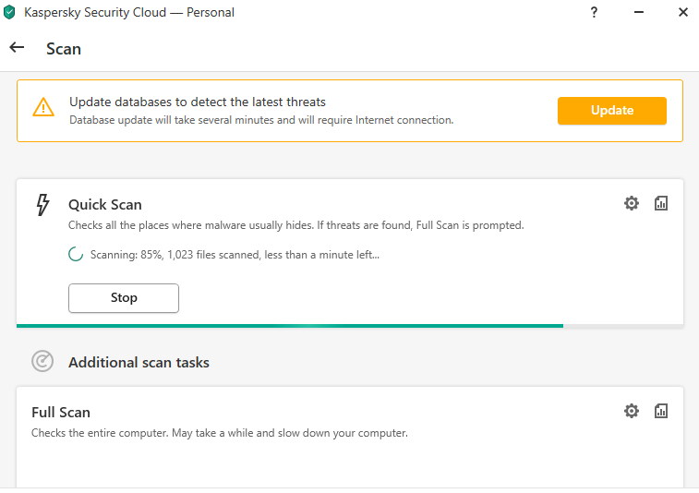

**Результат: в ходе сканирования вредосного ПО не обнаружено**

